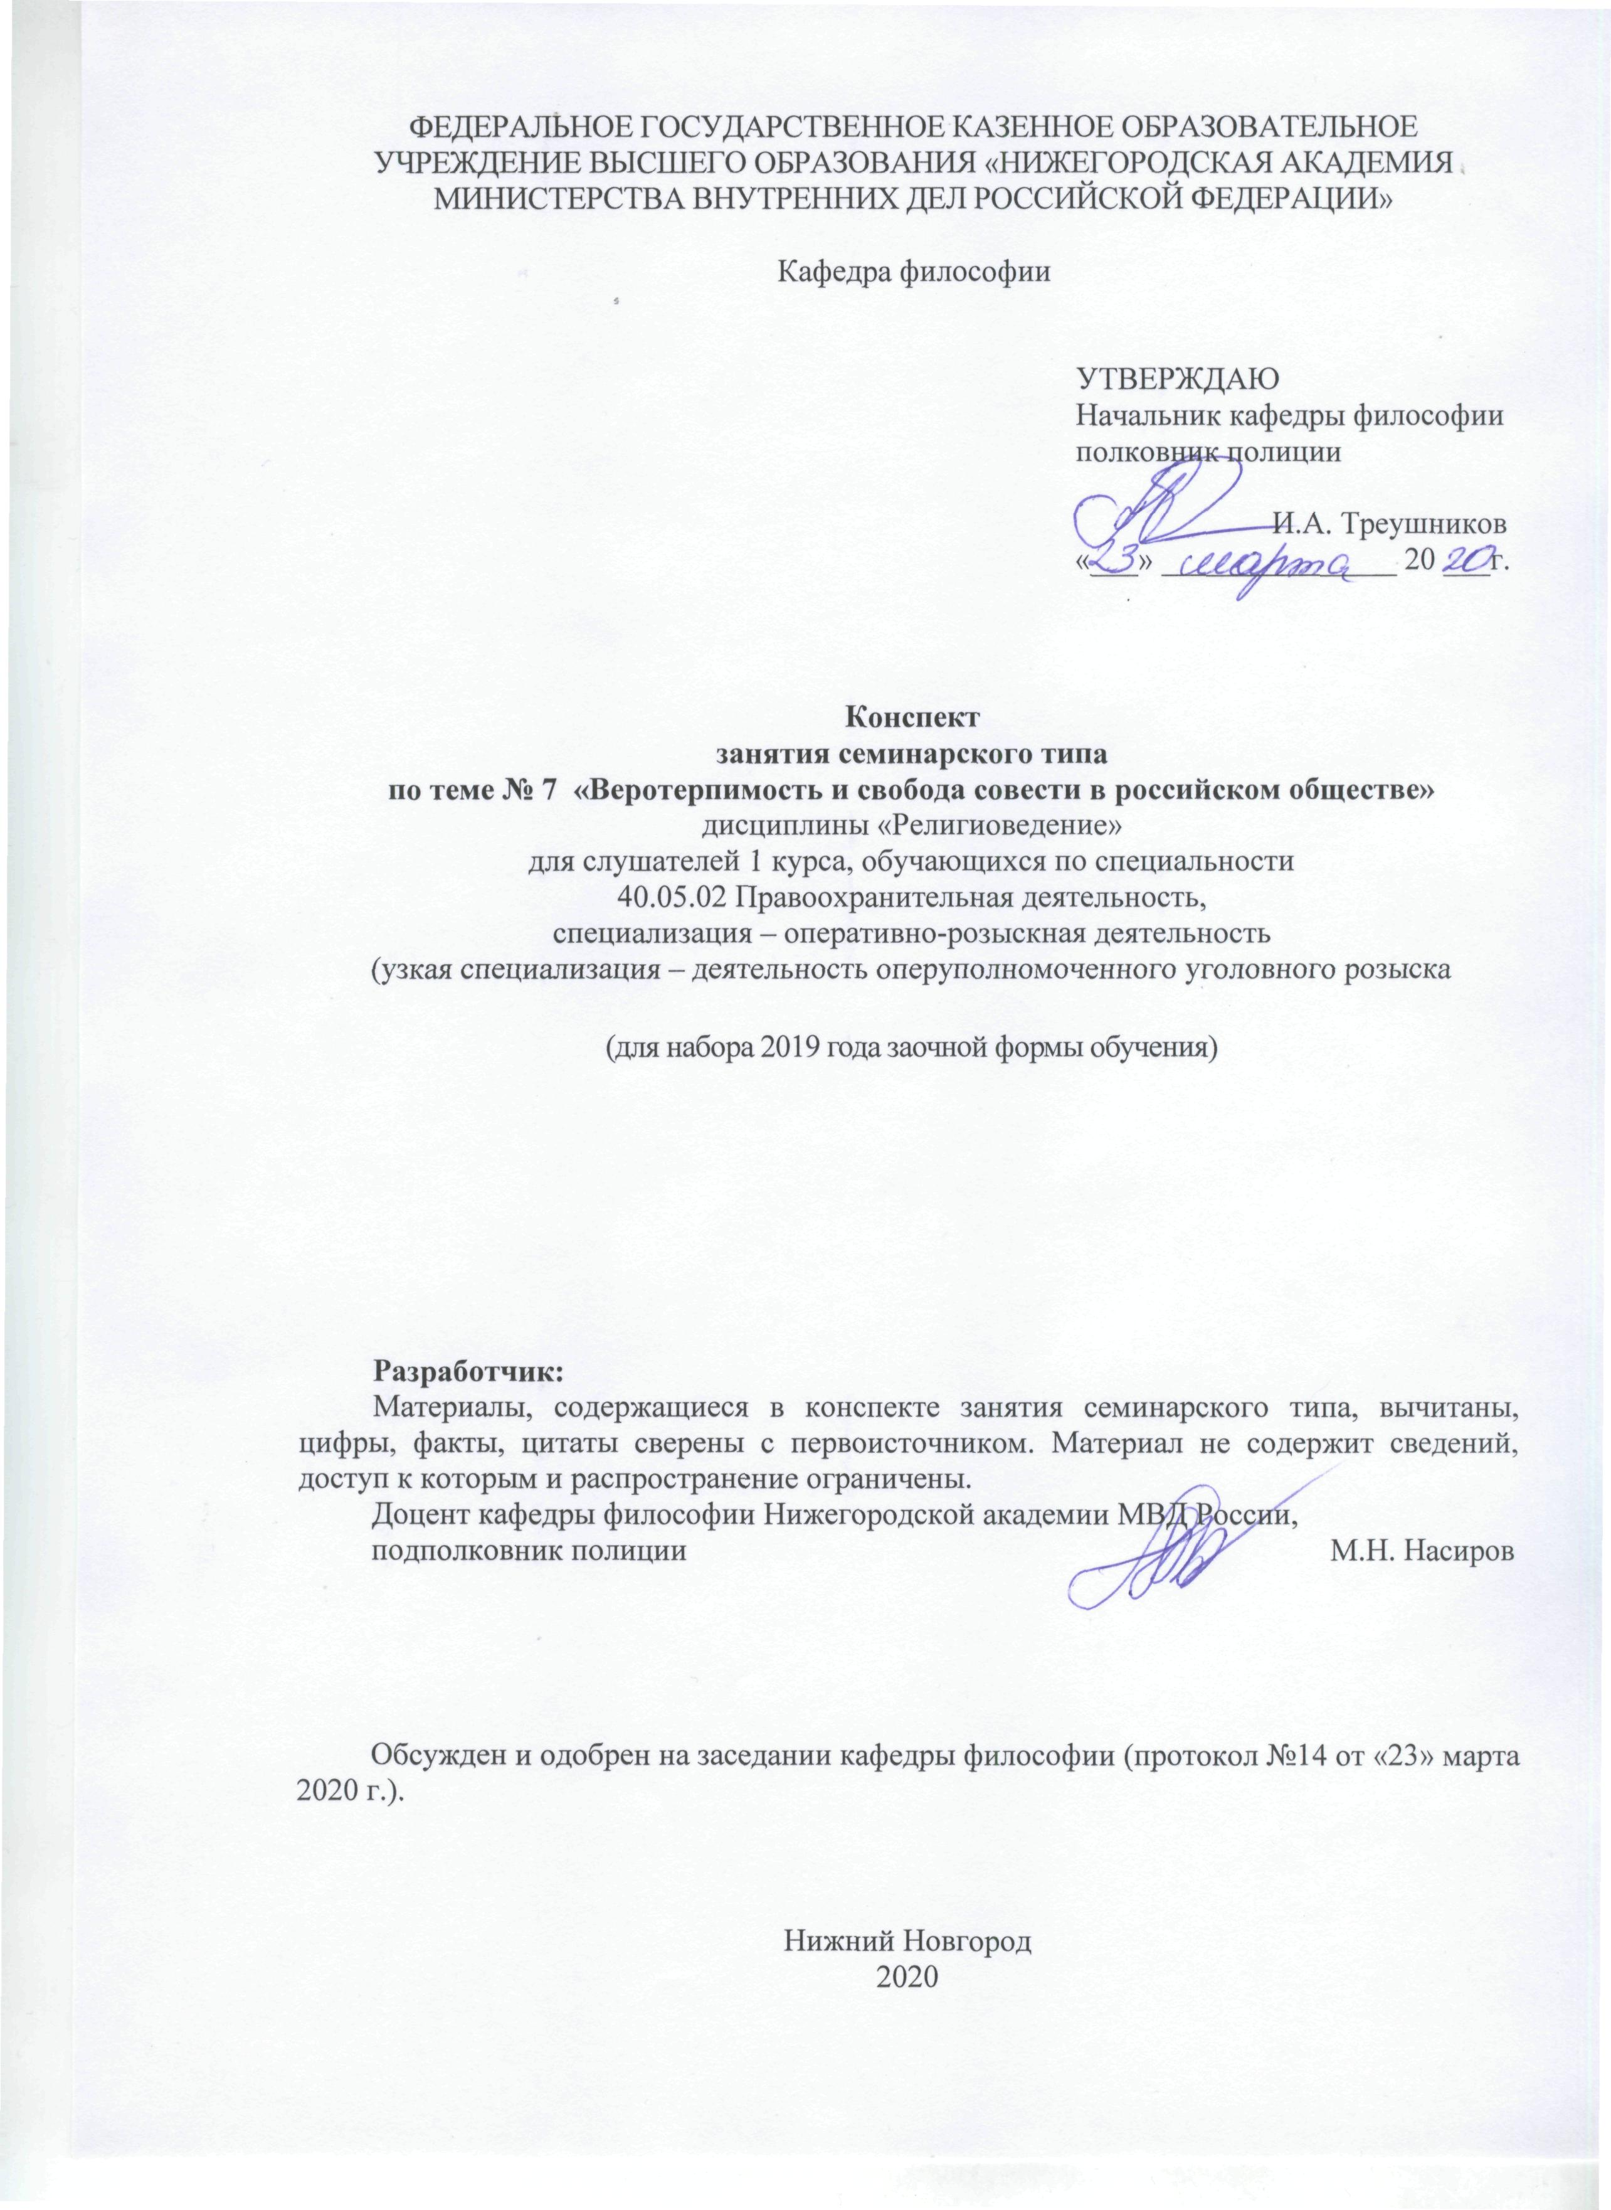
ФЕДЕРАЛЬНОЕ ГОСУДАРСТВЕННОЕ КАЗЕННОЕ ОБРАЗОВАТЕЛЬНОЕ УЧРЕЖДЕНИЕ ВЫСШЕГО ОБРАЗОВАНИЯ «НИЖЕГОРОДСКАЯ АКАДЕМИЯ МИНИСТЕРСТВА ВНУТРЕННИХ ДЕЛ РОССИЙСКОЙ ФЕДЕРАЦИИ»

Кафедра философии

УТВЕРЖДАЮ
Начальник кафедры философии
полковник полиции

И.А. Треушников
«___» _______________ 20 ___г.

Конспект
занятия семинарского типа
по теме № 7 «Веротерпимость и свобода совести в российском обществе»
дисциплины «Религиоведение»
для слушателей 1 курса, обучающихся по специальности
40.05.02 Правоохранительная деятельность,
специализация – оперативно-розыскная деятельность
(узкая специализация – деятельность оперуполномоченного уголовного розыска

(для набора 2019 года заочной формы обучения)

Разработчик:
Материалы, содержащиеся в конспекте занятия семинарского типа, вычитаны, цифры, факты, цитаты сверены с первоисточником. Материал не содержит сведений, доступ к которым и распространение ограничены.
Доцент кафедры философии Нижегородской академии МВД России,
подполковник полиции М.Н. Насиров

Обсужден и одобрен на заседании кафедры философии (протокол №14 от «23» марта 2020 г.).

Нижний Новгород
2020
- Содержание занятий семинарского типа:
1.1. Тема занятия, (вид занятия) количество часов, отводимых на данное занятие.
Тема № 7. Веротерпимость и свобода совести в российском обществе (занятие семинарского типа, 2 ауд. часа).
1.2. Цель и задачи занятия.
Цель: сформировать способность к толерантному поведению, к социальному и профессиональному взаимодействию с учетом этнокультурных и конфессиональных различий, к работе в коллективе, кооперации с коллегами, к предупреждению и конструктивному разрешению конфликтных ситуаций в процессе профессиональной деятельности.
Задачи:
- обеспечить усвоение основных моделей государственно-религиозных отношений, принципов свободы совести и веротерпимости;
- овладение обучаемых навыками позитивного общения в процессе профессиональной деятельности, выстраивания социальных и профессиональных взаимодействий с учетом этнокультурных и конфессиональных различий;
- анализ основных положений ФЗ РФ 1997 г. «О свободе совести и о религиозных объединениях»;
- углубление знаний, полученных на лекционном занятии; актуализация знаний курсантов, добытых путем самостоятельной работы.
1.3. Учебные вопросы к занятию и практические задания.
- Свобода совести как мера гражданского развития общества.
- Формы межконфессиональных взаимоотношений. Экуменистическое движение.
- Система государственно-правового регулирования религиозных процессов в современной Российской Федерации.
1.4. Рекомендуемая литература (основная)
- Лобазова, О. Ф. Религиоведение [Электронный ресурс] : учебник / О.Ф. Лобазова ; Рос. гос. социальный ун-т. - 7-е изд., испр. - Москва : Дашков и К°, 2017. - 468 с. : табл., схем. - Библиогр. в кн. - ISBN 978-5-394-02769-7. – URL:http://biblioclub.ru/index.php?page=book&id=450769 (дата обращения 22.03.2020).
- Осянин, А. Н. Религиоведение : учеб. пособие / А. Н. Осянин, М.Н. Насиров, В.М. Мельцов ; МВД России, НА; под ред. И.А. Треушникова. - Н. Новгород : НА МВД России, 2015. - 400 с. – То же: [Электронный ресурс]. - ЭБС Нижегородская академия МВД. – URL: // https://namvd.bibliotech.ru/Reader/Book/2016032209513185492600002590 (дата обращения 22.03.2020).
- Решетникова, Л. С. Из истории религий и учений Востока [Электронный ресурс] : учеб. пособие / Л. С. Решетникова, Е. В. Бадаев ; Мин-во образования и науки РФ, Кемеровский гос. ун-т. - Кемерово : Кемеровский гос. ун-т, 2016. - 136 с. - URL:http://biblioclub.ru/index.php?page=book&id=481624 (дата обращения 22.03.2020).
Рекомендуемая литература (дополнительная)
- Аникин, Д. А. Религиоведение : крат. курс лекций / Д. А. Аникин. - М. : Юрайт, 2012. - 197 с.
- Горелов, А. А. История мировых религий [Электронный ресурс]: учебное пособие / А. А. Горелов. - 6-е изд., стереотип. - Москва : Флинта, 2016. - 358 с. - URL: http://biblioclub.ru/index.php?page=book&id=83435 (дата обращения 22.03.2020).
- Рюмина, Ф. А. Религиоведение [Электронный ресурс: файл на диске] : учеб. пособие / Ф. А. Рюмина ; Дальневост. юрид. ин-т МВД России // Электронные издания ДВЮИ МВД России МВД России. I полугодие 2017 г.( 2 кв.): [Электронный ресурс]. - Хабаровск, 2017. - 1 электрон. опт. диск (CD-RW) ; [ч/з]. - 84 с.
- Суслонов, П. Е. Религиоведение : учеб. пособие / П. Е. Суслонов ; МВД РФ, ДКО. - М. : ЦОКР МВД России, 2010. - 224 с.

1.5. Краткое описание учебных вопросов.
Первый вопрос. Дайте определение понятий «свобода совести» и «веротерпимость»; проследите эволюцию исторических форм свободомыслия.
Выявите основные сферы отношений государства и религиозных объединений, механизмы координации и управления отношениями государства и религиозных объединений. Охарактеризуйте основные модели государственно-религиозных отношений.
Второй вопрос. Рассмотрите формы современных межконфессиональных отношений. В рамках какой мировой религии они наиболее развиты? Ответ аргументируйте. Дайте определение термину «экуменизм». В каких сферах межрелигиозного диалога, по вашему мнению, он наиболее перспективен?
Третий вопрос посвящен взаимодействию религиозных и политических институтов современного российского общества. Охарактеризуйте основные положения Конституции РФ 1993 г. о свободе совести. Конституционные нормы получили дальнейшее развитие в ФЗ РФ «О свободе совести и о религиозных объединениях» от 19.09.1997 г. При его изучении особое внимание уделите нормам, определяющим взаимоотношения государства и религиозных объединений, правам и обязанностям религиозных групп и организаций.
1.6. После изучения темы обучающийся с целью контроля усвоения информации должен пройти текущий контроль успеваемости в форме компьютерного тестирования в системе «STELLUS».

